Presseinformation

Experimenteller Wohnungsbau für Studenten in Berlin

Lichtdurchflutete Profilglasfassade mit TWD

Herford, Februar 2020. – Im Berliner Wedding überzeugte die ARGE Amrumer bestehend aus den Architekturbüros carpaneto.schöningh architekten und Lemme Locke Lührs Architektinnen mit ihrem experimentellen Wohnungsbau für Studenten. Im Auftrag der städtischen Wohnungsbaugesellschaft Gewobag planten die Büros die Clusterwohnungen im Dialog mit den Nutzern. Die an der Fassade zur verkehrsreichen Straße positionierten Gemeinschafts- und Aktivitätsflächen sowie die dahinter liegenden Wohnräume sollten über die Fassade belichtet werden. Daher entschieden sich die Architekten sowohl aus Kosten- als auch aus ästhetischen Gründen für eine Profilglasfassade. Um dem Wärmeschutz Genüge zu tun, ist die Profilglasfassade mit der transluzenten Wärmedämmung (TWD) TIMax GL-PlusF der Herforder Wacotech GmbH & Co.KG ausgestattet.

Diese erfüllt die Anforderungen an die Wärmedämmung, bietet darüber hinaus einen sommerlichen Wärmeschutz sowie für die WG-Küchen und Aufenthaltsräume einen Sichtschutz. Die hohe Lichtstreuung der UV- und bis 100°C temperaturstabilen Wärmedämmeinlage verbessert die Tageslichtnutzung im Gebäudeinneren und erreicht eine schlagschattenfreie sowie blendfreie Raumausleuchtung in den Gemeinschaftsräumen. Insgesamt kommen ca. 2.208 Quadratmeter TIMax GL-PlusF im Fassadenaufbau System 0,8 zum Einsatz. Um deutlich verbesserte Ug-Werte von 0,66W/m²K zu erreichen, wurde der Scheibenzwischenraum auf 152 mm vergrößert und mit zwei Lagen TIMax GL-PlusF gefüllt. Dies geschieht, indem zwei einschalige Profilglassysteme mit separaten Aluminium-Rahmen versetzt gegeneinander montiert werden. Zusätzlich verwendete man in einigen Bereichen wie zum Beispiel im Treppenhaus auch Profilglas ohne TWD.

Die zwillingsgleichen Baukörper auf den Eckgrundstücken Amrumer Straße 16 und 36, genannt Süderoog und Norderoog, kennzeichnet ein typisierter Aufbau in Struktur und Grundrissen. Die sechsgeschossigen Gebäude bestehen jeweils aus zwei Kernbaukörpern. Gemeinschafts- und Aktivitätsflächen sind der Straße zugewandt, die Wohnräume zum Hof positioniert. Letztere sind in Einheiten für je acht Personen in vier Module unterteilt. Von diesen verfügt jedes Modul neben den Privaträumen der Studenten über eine Küche und ein eigenes Bad. Ein Waschsalon, Fitnessraum und eine Learning- Lounge komplementieren die Einheiten. Insgesamt sind in den beiden Zwillingsgebäuden Wohnplätze für 195 Studenten entstanden. Das Ensemble wird über Erschließungsstege und Terrassen gefasst und umgibt den entstandenen Hofraum. Da die Räume zum Teil barrierefrei und rollstuhlgeeignet konzipiert sind, können sie später auch als Seniorenwohnungen genutzt werden.

Bauherr:
Gewobag Wohnungsbau AG (www.gewobag.de)
Generalplanung:
GNEISE, Berlin (www.gneise.com) im Auftrag der Gewobag Wohnungsbau AG Berlin

Architekt:
LP HOAI 1-4 ARGE Amrumer
carpaneto.schöningh architekten, Berlin (www.carpanetoschoeningh.de)
Lemme Locke Lührs Architektinnen Partnerschaft mbB (www.lemmelockeluehrs.de)

LP HOAI 5 ARGE Amrumer
carpaneto.schöningh architekten, Berlin (www.carpanetoschoeningh.de)
Lemme Locke Lührs Architektinnen Partnerschaft mbB (www.lemmelockeluehrs.de)
Buddensieg Ockert Architekten (http://www.boa-architekten.de/)

Bruttogeschossfläche:
3.548 qm „Süderoog“
5.073 qm „Norderoog“

Fertigstellung: 2019

Glasbauer:
Erwin Jahns Glasbaugesellschaft mbH (www.jahns-glasbau.de).
Profilglas:
Bauglasindustrie Pilkington Schmelz (Warmfassade), (www.pilkington.com)
Glasfabrik Lamberts GmbH & Co. KG (Kaltfassade),(www.lamberts.info)

Transluzente Wärmedämmung:
WACOTECH GmbH & Co. KG, Herford (www.wacotech.de)

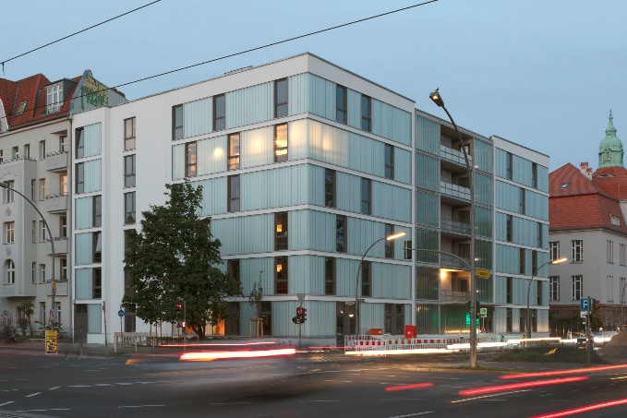

Dateiname: AMR3_8859_1800x1200.jpg
Untertitel:
Die Profilglasfassade mit TIMax GL-PlusF erfüllt die Anforderungen an die Wärmedämmung.

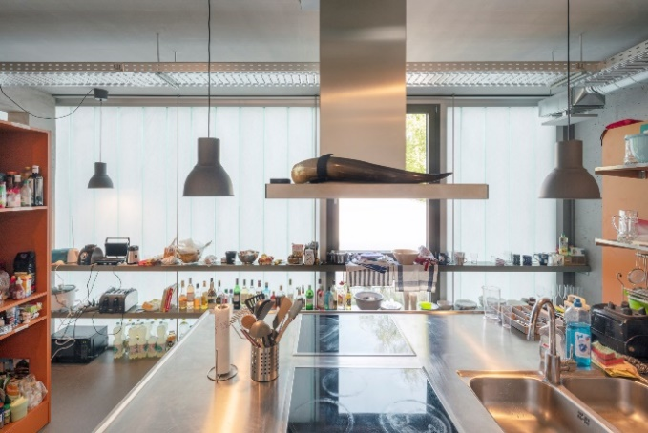

Dateiname: AMR3_5605_1800x1200.jpg
Untertitel: Die Profilglasfassade belichtet die zur Straße liegenden Gemeinschaftsräume.

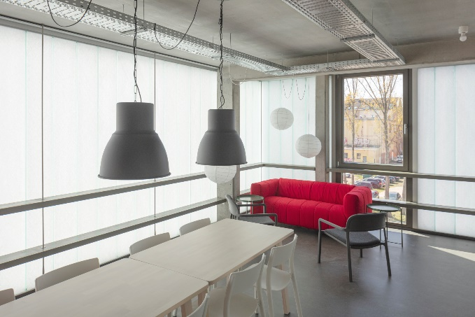

Dateiname: AMR-N_0616_1800x1200.jpg
Untertitel: Die hohe Lichtstreuung der TWD erreicht eine blendfreie Raumausleuchtung in den Gemeinschaftsräumen.

Fotograf: janbitter.de, Berlin

Nennung des Fotografen Jan Bitter jeweils direkt am Bild oder an anderer geeigneter Stelle. Alle Nutzungsrechte liegen vor.

Über die Unternehmensgruppe Wacotech-Wacosystems
Die Wacotech GmbH & Co. KG und die Wacosystems GmbH & Co. KG sind Schwesterfirmen mit gleichen Gesellschaftern.
Die Unternehmensgruppe entwickelt und produziert transluzente, lichtdurchlässige Wabenkern- und Wärmedämmmaterialien. Ansässig in Herford, bedient die Gruppe sowohl lokale Märkte als auch zahlreiche internationale Kunden.

Über Wacotech
Ein Schwerpunkt der Produktpalette liegt auf der Transparenten Wärmedämmung (TWD). Diese vertreibt und produziert die Wacotech GmbH & Co. KG unter dem Markennahmen TIMax®.
Über Wacosystems
Ein weiterer Schwerpunkt liegt auf der Wabentechnik. Die Wacosystems GmbH & Co. KG produziert und vertreibt Wabenkernmaterialien unter dem Markennamen WaveCore® und daraus weiterentwickelte Produkte wie transluzente Designpaneele Typ ViewPan®.

Weitere Informationen für Journalisten:
Unternehmensgruppe Wacotech-Wacosystems PR-Agentur blödorn pr
Oliver Kehl Heike Blödorn
Nobelstraße 4 Alte Weingartener Str. 44
32051 Herford 76227 Karlsruhe
Fon 05221 / 76313-0 Fon 0721 / 9 20 46 40
E-Mail: okehl@wacotech.de E-Mail: bloedorn@bloedorn-pr.de

